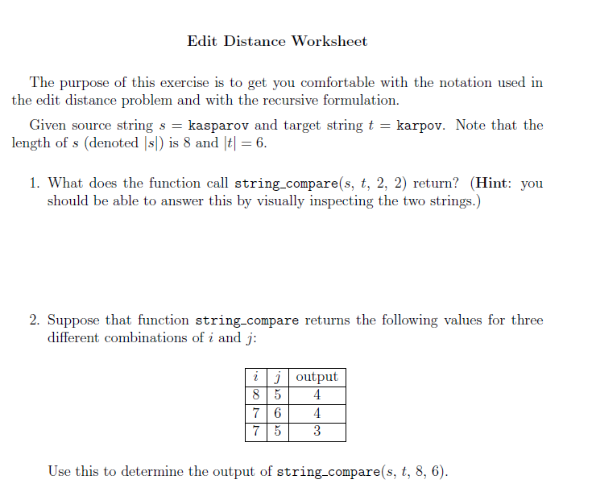

1.

|  |  |  |  |  |
| --- | --- | --- | --- | --- |
| Target | | | |  |
| A | K | Null |  | Source |
|  |  | 0 | Null |
|  | 0 |  | K |
| 0 |  |  | A |

به طور واضح مشخص است که بدون هیچ جابجایی میتوان دو حرف اول مبدا را به مقصد تبدیل کرد.

2.

$$s\left[8\right]=t\left[6\right]\underset{→}{\text{match }}\min{( \left[8\text{,}5\right] \text{,}\left[7\text{,}6\right] \text{,}\text{[7, 5]}})= 3=string_compare (s,t,8,6)$$